Bogotá, 16 de marzo de 2021

Doctor
JORGE HUMBERTO MANTILLA
Secretario General
Cámara de Representantes
Bogotá D.C

Asunto: Radicación de Proyecto de Ley

Apreciado señor secretario.

Con toda atención me permito presentar ante la Honorable Cámara de Representantes el proyecto de Ley “Por la cual se establece un régimen de transición - Amnistía a colombianos que no han definido su situación militar y se dictan otras disposiciones”.
Cordialmente,

CARLOS ARDILA ESPINOSA
Representante a la Cámara
Departamento del Putumayo

PROYECTO DE LEY ________ DE 2021
“Por la cual se establece un régimen de transición - Amnistía a colombianos que no han definido su situación militar y se dictan otras disposiciones”.

El Congreso de Colombia
DECRETA:
Artículo 1º. Créase durante 12 meses, desde la entrada en vigencia de la presente ley, un régimen de transición que beneficiará a los colombianos que cumplan con alguna de las siguientes condiciones:
- Tener cualquiera de las características de remiso o infractor con o sin multas
- Cumplir con cualquiera de las causales del artículo 12 de la Ley 1861 de 2017
- Tener 24 años de edad cumplidos
Serán beneficiados con la condonación total de las multas y quedarán exentos del pago de la cuota de compensación militar y solo cancelarán el quince por ciento (15%) de un SMLMV por concepto de trámite administrativo de la tarjeta de reservista militar o policial.
El varón que cumpla con alguna de las condiciones anteriormente descritas o quien actúe en su debida representación mediante autorización simple, podrá acercarse a cualquier distrito militar o de policía, sin importar el lugar de inscripción o donde haya iniciado el trámite, para obtener su libreta militar y solicitar se le aplique este beneficio.
PARÁGRAFO 1o. Para acceder a los beneficios de la amnistía consagrados en la presente ley, se dará cumplimiento a lo establecido en el Decreto Ley 2106 de 2019, no se podrán solicitar documentos o requisitos que reposen en las bases de datos o sistemas de información del Estado. La exigencia de requisitos adicionales o de moras injustificadas que impidan acceder al beneficio será sancionado de acuerdo al Código Único Disciplinario.

PARÁGRAFO 2o Una vez se cumplan con los requisitos para acceder a los beneficios de amnistía, la organización de Reclutamiento y Movilización deberán realizar la correspondiente liquidación dentro de los cinco (5) días siguientes.
PARÁGRAFO 3o La organización de Reclutamiento y Movilización deberán realizar la promoción y convocatorias necesarias a través de medios de comunicación a nivel nacional, incluyendo radio y televisión, durante la vigencia de esta ley.
Igualmente, deberá realizar jornadas masivas con el objeto de aplicar el régimen de transición, sin perjuicio del deber de atender de manera permanente las solicitudes realizadas durante la vigencia de esta ley. Las autoridades locales podrán brindar todo el acompañamiento y soporte logístico para el éxito de estas convocatorias.

Artículo 2º. Adiciónese un parágrafo al artículo 5º de la Ley 1861 de 2017, el cual quedará así:
Parágrafo. Los medios de comunicación públicos nacionales, regionales y locales, incluyendo radio, televisión, medios impresos y digitales, deberán dar prelación a la difusión de información relacionada con las actividades del servicio de reclutamiento, control de reservas y la movilización en los horarios de máxima audiencia.
Artículo 3º. El Ministerio de Defensa Nacional enviará un informe trimestral al Congreso de la República sobre la implementación del régimen de transición. Dicho informe será presentado en sesión formal ante las Comisiones Segundas Constitucionales.
Artículo 4º. Vigencia: La presente Ley rige a partir de su promulgación y deroga las disposiciones que le sean contrarias.

De los Honorables Representantes,

CARLOS ADOLFO ARDILA ESPINOSA
Representante a la Cámara
Departamento del Putumayo
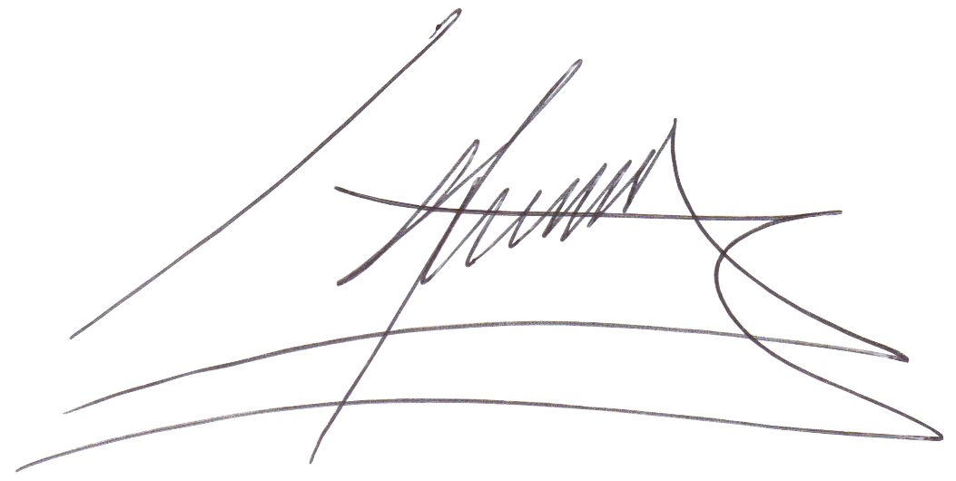
HARRY GIOVANNY GONZÁLEZ GARCIA
Representante a la Cámara
Departamento del Caquetá
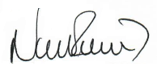
NUBIA LOPEZ MORALES
Representante a la Cámara
Departamento de Santander

EXPOSICIÓN DE MOTIVOS

“Por la cual se establece un régimen de transición - Amnistía a colombianos que no han definido su situación militar y se dictan otras disposiciones”.

- ANTECEDENTES
El presente proyecto de ley busca otorgar beneficios como los establecidos en el régimen de transición Ley 1861 de 2017 y la Ley 1961 de 2019, conocidas como amnistía para remisos, por 12 meses más a partir de la promulgación del presente Proyecto de Ley de la República.

Lo anterior, debido a que la pandemia causada por el COVID 19 impidió la aplicación material de la ley 1961 de 2019, ya que las medidas restrictivas de la locomoción afectaron la realización de las jornadas para la regularización de la situación militar.

Estas normas buscan que los colombianos cumplan con el deber constitucional de definir su situación militar, condonando las multas que se habían construido como principal barrera para que pudieran cumplir dicho requisito.

El presente proyecto busca, entre otras, la mejoría de las condiciones de accesibilidad laboral de muchos colombianos hombres que aun hoy siendo exentos de la prestación del servicio militar e incluso siendo personas que tienen hijos y familias constituidas siendo mayores de 24 años, no han podido resolver su situación militar por que los altos costos de las multas no les permite resolver su situación, sumado a lo anterior también pretende solucionar algunos problemas que los ciudadanos han venido denunciando durante la vigencia de la ley 1861 de 2017 y la ley 1961 de 2019, con las siguientes:

- Ciudadanos que tenían la condición de remisos, quienes, al momento de solicitar la aplicación de la amnistía, Reclutamiento les indica que ya no aparecen como remisos, sus datos no aparecen en el sistema o aparecen con nueva fecha de citación, viéndose privados del derecho a ser amnistiados y teniendo que pagar las multas. Esta situación se agrava porque en la mayoría de los casos el ciudadano no puede comprobar que fue remiso, debido a que Reclutamiento nunca le dio un comprobante de su condición. Es decir, se invierte la carga de la prueba para que sea el ciudadano quien pruebe que ostentaba la condición de remiso, situación, esta, que se hace imposible pues como se menciona el solicitante en la mayoría de casos no cuenta con documentos que le permitan probarlo.

- El artículo que crea la amnistía para los remisos, es claro en establecer que cualquier ciudadano que cumpla los requisitos, puede solicitar que se le aplique este beneficio acercándose a cualquier distrito militar o de policía sin importar en qué región del país se encuentre. Sin embargo, en numerosos casos se obliga al ciudadano a hacer la solicitud de la amnistía únicamente en el distrito en el cual aparece registrado, haciéndolo incurrir en altos gastos de tiempo y desplazamiento, o en el peor de los casos obligándolo a desistir del beneficio de la amnistía.

- Igualmente, con la declaratoria de la OMS de la pandemia por el virus SARS-CoV-19, nuestro país ha implementado una serie de medidas para enfrentar los diferentes picos de dicha pandemia, como la cuarentena total, pico y cédula y toque de queda, lo que ha dificultado que los varones puedan desplazarse a los distritos militares o de policía, y puedan solicitar dicho beneficio y definir su situación militar. Igualmente, la poca realización de campañas debido al límite de personas en reuniones o aglomeraciones, entre otras.

Es por esta razón que se hace necesario nuevamente otorgar la amnistía para que efectivamente puedan hacer uso de los beneficios inicialmente estatuidos en la ley 1961 de 2019 que no pudo ser aplicada.

- FUNDAMENTOS JURÍDICOS

CONSTITUCIÓN POLÍTICA
Artículo 216 de la Constitución señala que el servicio militar es una forma de responsabilidad social que se conserva entre la sociedad civil y el Estado, consignando dicha figura como una obligación de todos los colombianos. La referida disposición normativa dice:

“Artículo 216. La fuerza pública estará integrada en forma exclusiva por las Fuerzas Militares y la Policía Nacional.

Todos los colombianos están obligados a tomar las armas cuando las necesidades públicas lo exijan para defender la independencia nacional y las instituciones públicas.

La Ley determinará las condiciones que en todo tiempo eximen del servicio militar y las prerrogativas por la prestación del mismo.”

- Ley 1861 de 2017 “Por la cual se reglamenta el servicio de reclutamiento, control de reservas y la movilización.”

- Ley 1961 de 2019 “Por la cual se establece un Régimen de Transición, y se dictan otras disposiciones – Amnistía a colombianos que no han definido su situación militar'

- DEL ARTICULADO EN GENERAL

Con base en los fundamentos anteriores, se pone a consideración de los honorables Congresistas el texto del presente proyecto de ley que tiene como principal objetivo brindar un alivio a los ciudadanos que en la actualidad se encuentran sin definir su situación militar, casi siempre porque el alto costo de las multas acumuladas no les permite dar pronta solución al tema, lo que se convierte en un círculo vicioso debido a que el ciudadano necesita la solución a su situación militar para acceder a mejor empleo, pero el alto costo de la sanción no le permite hacerlo.

El organismo de reclutamiento adelanta campañas en las cuales beneficia a los remisos, y estas tienen el mismo objetivo que el régimen de transición, por lo cual la intención de esta iniciativa no va en contravía de las campañas que Reclutamiento adelanta con regularidad.

- CONVENIENCIA DEL PROYECTO

Estimamos que resulta muy conveniente el presente proyecto de ley que ponemos a consideración de los Honorables Congresistas, toda vez que el requisito de la libreta militar es necesario para integrarse al mercado laboral que luego de la pandemia necesita estímulos urgentes.

En efecto, el desempleo es uno de los efectos colaterales más graves y preocupantes que ha generado las medidas de salud pública para enfrentar a la pandemia, tales como las cuarentenas y las restricciones al comercio y actividades económicas. Además, las restricciones impidieron la ejecución misma de la ley 1961 de 2019 que tenía el mismo objeto y propósito del presente proyecto de ley. Con lo cual se hace necesario generar las condiciones apropiadas para que los colombianos que no han podido integrarse al mercado formal por no tener regularizada su situación militar, puedan realizar este trámite acogiéndose a los beneficios que fueron aprobados por este Congreso en el año 2019.

Por lo anterior, invito a los Honorables Congresistas a que acompañen y enriquezcan este proyecto de ley, que tiene como propósito, no sólo facilitar la regularización de la situación militar de decenas o cientos de miles de colombianos, sino a contribuir a la reactivación económica del país luego de ocurrida la emergencia sanitaria del 2020.

- CONFLICTO DE INTERESES
Con base en el artículo 3º de la Ley 2003 de 2019, según el cual “El autor del proyecto y el ponente presentarán en el cuerpo de la exposición de motivos un acápite que describa las circunstancias o eventos que podrían generar un conflicto de interés para la discusión y votación del proyecto, de acuerdo al artículo 286. Estos serán criterios guías para que los otros congresistas tomen una decisión en torno a si se encuentran en una causal de impedimento, no obstante, otras causales que el Congresista pueda encontrar”.
procedo a indicar los criterios que la Ley 2003 de 2019 contempla para hacer el análisis frente a los posibles impedimentos que se puedan presentar en razón a un conflicto de interés en el ejercicio de la función congresional, entre ellas la legislativa, así:
“Artículo 1º. El artículo 286 de la Ley 5 de 1992 quedará así: (…)
a) Beneficio particular: aquel que otorga un privilegio o genera ganancias o crea indemnizaciones económicas o elimina obligaciones a favor del congresista de las que no gozan el resto de los ciudadanos. Modifique normas que afecten investigaciones penales, disciplinarias, fiscales o administrativas a las que se encuentre formalmente vinculado.
b) Beneficio actual: aquel que efectivamente se configura en las circunstancias presentes y existentes al momento en el que el congresista participa de la decisión.
c) Beneficio directo: aquel que se produzca de forma específica respecto del congresista, de su cónyuge, compañero o compañera permanente, o parientes dentro del segundo grado de consanguinidad, segundo de afinidad o primero civil.
Para todos los efectos se entiende que no hay conflicto de interés en las siguientes circunstancias:
a) Cuando el congresista participe, discuta, vote un proyecto de ley o de acto legislativo que otorgue beneficios o cargos de carácter general, es decir cuando el interés del congresista coincide o se fusione con los intereses de los electores.
b) Cuando el beneficio podría o no configurarse para el congresista en el futuro.
c) Cuando el congresista participe, discuta o vote artículos de proyectos de ley o acto legislativo de carácter particular, que establezcan sanciones o disminuyan beneficios, en el cual, el congresista tiene un interés particular, actual y directo. El voto negativo no constituirá conflicto de interés cuando mantiene la normatividad vigente.
d) Cuando el congresista participe, discuta o vote artículos de proyectos de ley o acto legislativo de carácter particular, que regula un sector económico en el cual el congresista tiene un interés particular, actual y directo, siempre y cuando no genere beneficio particular, directo y actual.
e) Cuando el congresista participe, discuta o vote artículos de proyectos de ley o acto legislativo que tratan sobre los sectores económicos de quienes fueron financiadores de su campaña siempre y cuando no genere beneficio particular, directo y actual para el congresista. El congresista deberá hacer saber por escrito que el artículo o proyecto beneficia a financiadores de su campaña. Dicha manifestación no requerirá discusión ni votación.
f) Cuando el congresista participa en la elección de otros servidores públicos mediante el voto secreto. Se exceptúan los casos en que se presenten inhabilidades referidas al parentesco con los candidatos (...)”.
Por tanto, y de forma orientativa, se considera que para la discusión y aprobación de este Proyecto de Ley no existen circunstancias que pudieran dar lugar a un eventual conflicto de interés por parte de los Representantes, ya que es una iniciativa de carácter general, impersonal y abstracta, con lo cual no se materializa una situación concreta que permita enmarcar un beneficio particular, directo ni actual.
En conclusión, este proyecto se enmarca en lo dispuesto por el literal a del artículo 1 de la Ley 2003 de 2019, sobre las hipótesis de cuando se entiende que no hay conflicto de interés. Sin embargo, la decisión es netamente personal en cuanto a la consideración de hallarse inmerso en un conflicto de interés, por lo que se deja a criterio de los representantes basado en la normatividad existente y a juicio de una sana lógica.

De los Honorables Congresistas,

CARLOS ADOLFO ARDILA ESPINOSA
Representante a la Cámara
Departamento del Putumayo

